

Book Management Application
Software Requirement Specification

Project Code: BOOKMANAGEMENT
Document Code: BMA – 1.0

Hanoi, 23/09/2020

Record of change

*A - Added M - Modified D - Deleted
Effective Date | Changed Items | A*  M, D | Change Description | New Version

SIGNATURE PAGE

ORIGINATOR: Nguyễn Xuân Hiếu 23/09/2020
Frontend Developer

REVIEWERS: Nguyễn Xuân Hiếu 23/09/2020
Frontend Developer

APPROVAL: Nguyễn Xuân Hiếu 23/09/2020
Frontend Developer
TABLE OF CONTENTS
1 Introduction 6
1.1 Purpose 6
1.2 Scope 6
1.3 Definitions, Acronyms, and Abbreviations 6
1.4 References 7
1.5 Overview 7
2 Overall Description 8
2.1 Product Perspectives 8
2.2 Product Functions 9
2.3 User Requirements 10
2.4 User Characteristics 10
2.5 Operating Environment 10
2.6 Assumptions and Dependencies 10
2.7 Design and Implementation Constraints 11
3 Specific Requirements 12
3.1 Functionality 12
3.2 Usability 14
3.3 Reliability 15
3.4 Performance 15
3.5 Supportability 16
3.6 Design Constraints 16
3.7 On-line User Documentation and Help System Requirements 16
3.8 Purchased Components 16
3.9 Interfaces 17
3.10 Licensing Requirements 17
3.11 Legal, Copyright, and Other Notices 17
3.12 Applicable Standards 18
4 Supporting Information 19

Introduction

Purpose
Tài liệu này sẽ cung cấp tổng quan các hành vi và cách hoạt động của của ứng dụng quản lý sách trong thư viện, cũng như các hệ thống có liên quan. Trong tài liệu này sẽ bao gồm các mô tả về yêu cầu phi chức năng, các chức năng chính của ứng dụng, thiết kế và các yếu tố cần thiết như môi trường hoạt động hay các hệ thống nền hỗ trợ cho ứng dụng có thể sử dụng được như mong đợi.

Scope
Ứng dụng mà tài liệu này hướng tới là một ứng dụng hoạt động trên nền web, với các chức năng cơ bản của ứng dụng như sau:
- Người dùng thông thường:
  - Tra cứu danh sách các đầu sách, báo có trong thư viện và các thông tin liên quan, đánh giá của những người đã mượn sách về các ấn phẩm này trong hệ thống.
  - Quản lý đầu sách, báo mà mình đã mượn của thư viện.
- Người quản lý:
  - Quản lý sách và các ấn phẩm của hệ thống
  - Quản lý các người dùng thông thường khác
- Phân loại sách
- Chức năng cho mượn sách hay thu hồi lại sách trả lại từ người dùng
- Cung cấp các chức năng bảo mật và xác thực người dùng, cũng như phân quyền cho người dùng sau khi đăng nhập vào hệ thống.

Definitions, Acronyms, and Abbreviations
- BMA: Book Management Application
- CSDL: Cơ sở dữ liệu
- NDTT: Người dùng thông thường
- NQL: Người quản lý

References
- Tài liệu của trường đại học Funix
- Lecture - 23 Case Study của Viện công nghệ India: Video Details

Overview
Tài liệu này sẽ miêu tả các chức năng chính của BMA, hướng dẫn sử dụng phần mềm và các lưu ý khi sử dụng ứng dụng.

Overall Description

Product Perspectives
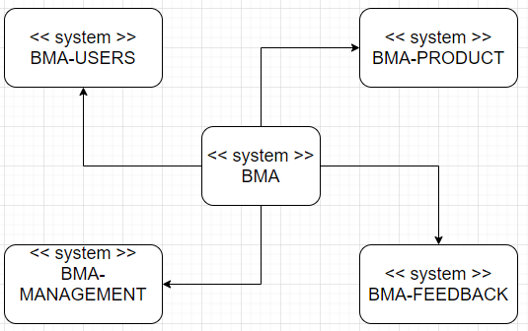
Figure 2-1: System Overview of BMA
Hệ thống CSDL sẽ lưu trữ những thông tin sau:
- Chi tiết các đầu sách (BMA-PRODUCT):
  - Bao gồm các thông tin cơ bản về sách như tên, tác giả, ngày xuất bản, giá bán, nhà xuất bản, ngày nhập sách, các thông tin tóm tắt nội dung về sách, số lần tái bản, đánh giá về sách từ những người sử dụng khác, số lượng ấn phẩm trong kho, số lượng ấn phẩm đã cho mượn …
- Thông tin về người dùng (BMA-USERS):
  - Các thông tin như tên, tên đăng nhập, mật khẩu (được mã hóa), vai trò của người dùng, có thể là admin của hệ thống hoặc người dùng thông thường.
  - Người dùng thông thường (có thể là nhân viên của công ty hoặc cơ quan, hoặc học sinh sinh viên) có thể tra cứu, quản lý các sách hay tài liệu đã mượn, xem được đánh giá của những người dùng khác về các đầu sách, quản lý các tài liệu mà mình đã mượn và sử dụng cũng như đưa ra các đánh giá
  - Quản lý: người dùng này có quyền them hay xóa các đầu sách, chính sửa thông tin về các đầu sách, thực hiện việc cho mượn sách hay tài liệu, quản lý các tài nguyên liên quan cũng như các người dùng khác.
- Mô-đun quản lý việc cho mượn sách (BMA-MANAGEMENT):
  - Các thông tin về ngày mượn, người mượn, hạn trả sách, các ghi chú sẽ được quản lý ở đây
- Mô-đun dành cho việc đánh giá hay bình luận của người đọc về các đầu sách, hay góp ý của người dùng cho cơ quan, tổ chức hoặc thư viện. (BMA-FEEDBACK)

Product Functions
BMA sẽ bao gồm các chức năng chính:
- Xác thực người dùng và sẽ chỉ cho phép người dùng thực hiện các chức năng sau khi xác thực thành công. Sau khi đăng nhập quyền của người dùng sẽ được xác thực và dựa vào đó sẽ có các chức năng tương ứng
- Quản lý các ấn phẩm (thêm, sửa, xóa, cho mượn …)
- Thêm mới hoặc thay đổi thông tin người dùng người dùng
- Hỗ trợ chức năng góp ý, bình luận tới từ NDTT…
- Các chức năng quản lý của NQL
- Chức năng phạt tiền trong trường hợp người dùng vi phạm các quy định của thư viện

User Requirements
- Yêu cầu từ End-user (người dùng cuối):
  - NDTT có thể tra cứu các đầu sách hay ấn phẩm đang có trong thư viện, gồm các thông tin như tác giả, ngày phát hành, thể loại, đánh giá từ các NDTT khác. Xem được các sách mình đang mượn và đã mượn, thông tim về ngày mượn cũng như ngày trả. Đưa ra các đánh giá cho sách cũng như hệ thống
  - NQL: Thực hiện thêm, sửa, xóa các đầu sách hay ấn phẩm vào CSDL của hệ thống. Đăng ký cho người dùng mới, vô hiệu quá những người dùng vi phạm hoặc những người dùng không còn nhu cầu sử dụng ứng dụng.

User Characteristics
Ứng dụng sẽ chia ra 2 loại người dung chính:
- Người dùng thông thường:
  - Quản lý được các thông tin các nhân của mình
  - Các đầu sách mình đã mượn, các thông tin như ngày mượn, ngày phải trả …
  - Bình luận ở các đầu sách mà mình đã mượn
  - Góp ý cho hệ thống
  - Tra cứu các đầu sách theo tác giả, tên, thể loại …
- Quản lý (Admin):
  - Quản lý các đầu sách, báo, tạp chí
  - Xác nhận việc cho mượn các đầu sách
  - Quản lý các người dung thông thường như thêm mới người dùng, xóa người dùng khỏi hệ thống …

Operating Environment
- Phần cứng để phát triển ứng dụng:
  - Máy tính có RAM 4Gb trở lên
  - Chip Core i3 thế hệ thứ 7 trở lên
- Môi trường triển khai hệ thống phần mềm:
  - Hệ điều hành Window 7 / Linux / MacOS
  - Các trình duyệt hỗ trợ ES6 trở lên như:
    - Chrome phiên bản 23 trở lên
    - Firefox phiên bản 21 trở lên
    - Internet Explore / Edge 10 trở lên
    - Safari 6 trở lên
- Phần mềm:
  - Công nghệ sử dụng để phát triển ứng dụng:
    - Ruby On Rails
    - RSpec
    - HTML
    - CSS
    - JavaScript
    - Material Design library
    - Bootstrap 4
    - Postgresql
  - Công cụ phát triển phần mềm:
    - Visual Code
    - Rubymine
    - pgAdmin 4
  - Ứng dụng triển khai:
    - Heroku

Assumptions and Dependencies
- Ứng dụng hoạt động với 2 kiểu người dùng như trên, không hỗ trợ nếu hệ thống yêu cầu có sự phần quyền cao hơn, cần nâng cấp hệ thống để sử dụng với những yêu cầu này.
- Ứng dụng hoạt động tốt nhất trên các trình duyệt mới như Chrome, Opera hay Firefox, sử dụng những trình duyệt cũ có thể gây nên các lỗi về mặt giao diện hay chức năng.
- Phụ thuộc (dependencies):
  - Ứng dụng sẽ tập trung nhiều vào mặt chức năng và xử lý, giao diện của ứng dụng sẽ sử dụng các template (mẫu) và các thành phần (component) có sẵn được cung cấp bởi bên thứ 3, ở đây là các component từ Material Design library và Bootstrap 4. Các template và component này sẽ được tùy biến phù hợp với yêu cầu của ứng dụng
  - Ứng dụng có các chức năng gửi tin nhắn cũng như email để sử dụng khi thực hiện các chức năng như xác thực hay xác nhận, các chức năng này sử dụng các dịch vụ bên ngoài là Twillo SMS đối với gửi tin nhắn và Twillo SendGrid để gửi email.
  - Đối với việc lưu trữ hình ảnh cho ứng dụng, dịch vụ lưu trữ ảnh bên thứ 3 sẽ được sử dụng, do ứng dụng có số lượng ảnh phải lưu trữ lớn và tăng dần theo số lượng đầu sách hay số lượng các thành viên, cloud bên thứ 3 được sử dụng là Cloudiary. Dịch vụ này có giá thành rẻ và dễ sử dụng, dễ dàng tích hợp với Framework Ruby on Rails thông qua các API.
  - Ứng dụng được deploy lên Heroku để giảm thiểu chi phí nhưng vẫn đảm bảo được tốc độ và các chức năng cần có.
  - Chức năng tìm kiếm là 1 trong những tính năng quan trọng của ứng dụng, để đảm bảo tính năng tìm kiếm hoạt động hiệu quả và nhanh với số lượng bản ghi lớn, các search engine mạnh sẽ được sử dụng, ví dụ Elasticsearch.
- Giả định (assumptions)
  - Số lượng dữ liệu sẽ tăng dần theo thời gian, khiến các tác vụ diễn ra chậm hơn, để khắc phục vấn đề này, nhóm phát triển sẽ phải thay đổi các thuật toán phù hợp với dữ liệu tương ứng. Việc sử dụng search engine như Elasticsearch cũng sẽ đảm bảo được dù số lượng bản ghi trong CSDL tăng dần, ứng dụng vẫn đảm bảo được tốc độ mong muốn.
  - Ứng dụng có thể sẽ gặp các lỗi trong quá trình sử dụng, đây là vấn đề khó trành khỏi, do đó ngay trong quá trình triển khai hệ thống, các lập trình viên sẽ viết unit test sử dụng bộ framework RSpec sau khi hoàn thành mỗi chức năng lớn và nhỏ. Và trước khi có một chức năng mới được đưa vào môi trường Production, toàn bộ các unit test sẽ được chạy lại để đảm bảo không có lỗi phát sinh sau khi thêm các chức năng mới. Nhóm phát triển cũng có tester thực hiện kiểm thử các chức năng và thực hiện regression test ứng dụng đều đặn.

Design and Implementation Constraints
- Các vấn đề có thể gặp phải trong quá trình phát triển ứng dụng
  - Các chính sách về quy định của công ty: Công ty vì lý do bảo mật nên sẽ chặn một số trang cũng như các resource bên ngoài, ví dụ như các package hay các dependencies và cần có thời gian để tạo các yêu cầu mở các dải mạng này để truy cập và cài đặt các package hay dependencies cần thiết. Khách hàng sẽ được thông báo về điều này. Chính sách này sẽ đảm bảo bảo mật cho source code của khách hàng tuy nhiên sẽ gây khó khăn khi cài đặt môi trường
  - Do sử dụng các thư viện từ bên thứ 3 nên sẽ có những tình huống mà ứng dụng sẽ bị phụ thuộc vào những bên thứ 3 này, như chi phí thay đổi hay chức năng bị giới hạn.
  - Nhóm lập trình sẽ sử dụng các máy tính của công ty và chỉ sử dụng máy tính của công ty để làm việc và lưu trữ source code của khách hàng, tuy nhiên cấu hình của máy có thể không đáp ứng được hoàn toàn yêu cầu lập trình của ứng dụng và phải nâng cấp máy để có được năng suất làm việc tốt nhất.

Specific Requirements

Functionality

Đăng nhập
Screen Design
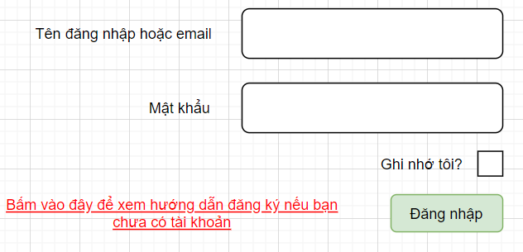
Figure 3-1.1.1: Screen Design của màn hình đăng nhập

# | Field Name | Type | Mandatory | Max Length | Description
1 | Tên đăng nhập hoặc email | Text | Yes | 40
2 | Mật khẩu | Text | Yes | 20 | Hiển thị “*” thay thế cho ký tự
3 | Đăng nhập | Button |  |  | Xác nhận việc đăng nhập
4 | Ghi nhớ tôi? | Checkbox |  |  | Nếu chọn checkbox này, người dùng sẽ được lưu lại trạng thái đăng nhập sau khi vào lại ứng dụng lần sau
5 | Bấm vào đây để xem hướng dẫn đăng ký nếu bạn chưa có tài khoản | Link |  |  | Bấm link này nếu người dùng chưa có tài khoản để xem hướng dẫn cách đăng ký tài khoản trong hệ thống
Table 3-1.1.2: Screen Definition

Use-Case Diagram
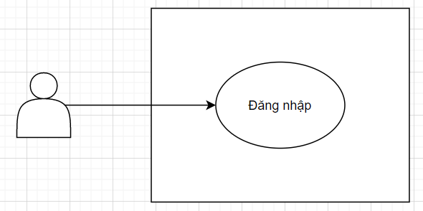
Use-Case Description/Scenarios
Use-case ID |  | BMA001
Use-case Name |  | Đăng nhập
Actor |  | User (NDTT và NQL)
Description |  | Người dùng đăng nhập bằng username hoặc email dùng để đăng ký tài khoản cùng với password tương ứng
Precondition |  | Người dùng đã có tài khoản đăng ký tại hệ thống của BMA và được lưu vào cơ sở dữ liệu
Trigger condition |  | Người dùng sử dụng username hoặc email cùng với mật khẩu (password) chính xác vào các ô input tương ứng và bấm vào button Đăng nhập.
Post-condition |  | Username hoặc email cùng với password (sau khi được mã hóa) nhập vào phải trùng khớp với username / email và password (dưới dạng đã mã hóa) được lưu trong CSDL, đồng thời phải tương ứng với một tài khoản của NQL hoặc NDTT tương ứng trong hệ thống.
Main flows (normal flows)
Step | Actor | Action Description
1 | User | Nhập vào thanh địa chỉ của trình duyệt URL của đường link đăng nhập vào BMA
2 | Software | Hiển thị một form đăng nhập cùng với các trường:  - Email/Username.  - Password  - Ghi nhớ tôi checkbox  - Button Đăng nhập  - Link hướng dẫn đăng ký một tài khoản tại BMA
3 | User | Nhập vào username / email và mật khẩu vào các ô input trên màn hình, lựa chọn checkbox Ghi nhớ tôi? nếu muốn ứng dụng tự động đăng nhập cho những lần sau, sau đó bấm vào button Đăng nhập.
4 | Software | Xác thực các input đầu vào là đúng và điều hướng người dùng về trang chủ của ứng dụng sau khi đăng nhập thành công

Exception/(What went wrong)
# | Description
1 | Nếu người dùng nhập sai mật khẩu hoặc username / email, người dùng sẽ tiếp tục bị giữ lại ở trang đăng nhập cùng một thông báo lỗi về việc xác thực người dùng.

Đăng ký NDTT
Screen design
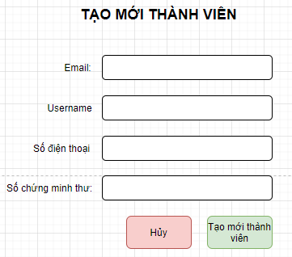
Figure 3-1.2.1: Screen Design của màn hình tạo mới thành viên

# | Field Name | Type | Mandatory | Max Length | Description
1 | Email | Text | Yes | 40 | Email của người dùng muốn dùng để đăng ký
2 | Xác nhận mật khẩu | Text | Yes | 20 | Hiển thị “*” thay thế cho ký tự
3 | Số chứng minh thư | Numbers | Yes | 10 | Số chứng minh thư hoặc số hộ chiếu của thành viên muốn đăng ký tài khoản
4 | Hủy | Button |  |  | Bấm button này để dừng thao tác tạo mới thành viên và quay trở về trang chủ
5 | Tạo mới thành viên | Button |  |  | Xác nhận việc tạo mới thành viên
Table 3-1.2.2: Screen Definition
Use-Case Diagram

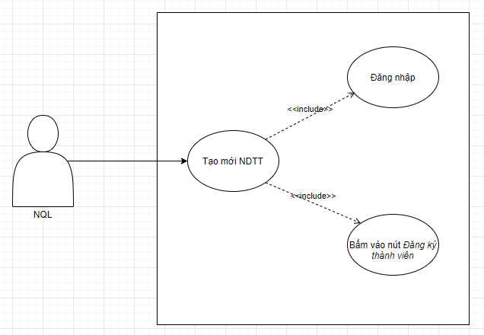
Use-Case Description/Scenarios
Use-case ID |  | BMA002
Use-case Name |  | Tạo mới thành viên (NDTT)
Actor |  | User (NQL)
Description |  | NQL đăng nhập vào hệ thống và tạo mới một NDTT với các thông tin như Email, Username, mật khẩu mong muốn, Số điện thoại của thành viên, chứng minh thư do thành viên cung cấp.
Precondition |  | User đăng nhập vào hệ thống với tư cách là một NQL. Email, số điện thoại, và username đều chưa được sử dụng trong hệ thống này mới có thể được sử dụng để tạo mới một thành viên.
Trigger condition |  | Để UC có thể thực hiện, một NQL phải đăng nhập vào hệ thống, sau đó bấm vào nút tạo mới một thành viên (NDTT), sau đó điền các giá trị của email, số điện thoại của thành viên, mật khẩu
Post-condition |  | Các trường như email, số điện thoại, username, số chứng minh thư đều phải chưa tồn tại trong CSDL trước đó, Email phải là một địa chỉ email thật và đúng định dạng để email xác nhận gửi về cùng với mật khẩu được tạo tự động. Số điện thoại phải là một thuê bao có thật để gửi tin nhắn xác nhận cùng với mật khẩu đăng nhập vào ứng dụng cho NDTT
Main flows (normal flows)
Step | Actor | Action Description
1 | User (NQL) | Đăng nhập vào hệ thống theo Use case BMA001
2 | Software | Đưa người dùng về trang chủ của hệ thống sau khi đăng nhập
3 | User (NQL) | Bấm vào phím Tạo mới thành viên được hiển thị ở trang chủ
4 | Software | Hiển thị một form như Figure 3-1.2.1 để NQL nhập vào các giá trị để tạo mới một thành viên.
5 | User (NQL) | Nhập vào các giá trị tương ứng bao gồm Email, Username, số điện thoại, Số chứng minh thư để đăng ký một người dùng mới.
6 | Software | Xác thực các thông tin nhận vào có chuẩn và đúng yêu cầu không. Nếu mọi thông tin đều chuẩn xác sẽ có một email và tin nhắn xác nhận việc đăng ký thành công được gửi về hòm thư / thuê bao của người dùng cùng mật khẩu để người dùng có thể đăng nhập vào hệ thống

Exception/(What went wrong)
# | Description
1 | Nếu như Email hoặc Số điện thoại hoặc Số chứng minh thư hoặc Username đã được sử dụng, form sẽ không được submit, đồng thời một thông báo sẽ hiện ra tương ứng với tên của input đã bị trùng
2 | Nếu như có bất cứ 1 trường naò nhập không đúng định dạng:  - Email không đúng định dạng  - Email nhập trống  - Số điện thoại không đúng định dạng (có ký tự chữ, ký tự đặc biệt …)  - Số chứng minh thư không đúng định dạng  Form sẽ không được submit, trang đăng ký thành viên sẽ tiếp tục hiển thị kèm với thông báo lỗi tương ứng với trường đang bị nhập sai.

Hiển thị danh sách NDTT của NQL
Screen Design
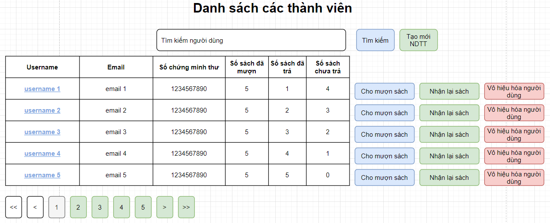
Figure 3-1.3.1: Screen Design của màn hiển thị danh sách các NDTT
Use-Case Diagram
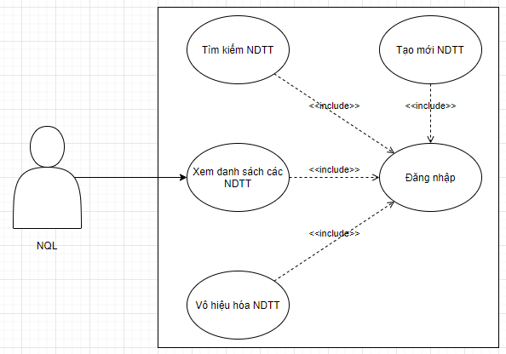

# | Field Name | Type | Mandatory | Max Length | Description
1 | Tìm kiếm người dùng | Text Field | No |  | Có thể là Username hoặc email hoặc Số chứng minh thư để tìm kiếm NDTT có trong hệ thống.
2 | Tìm kiếm | Button |  |  | Submit để tìm kiếm người dùng
3 | Tạo mới NDTT | Button |  |  | Đưa NQL đến trang để tạo mới một người dùng ở BMA002
4 | Bảng thông tin người dùng | Table |  |  | Bảng chứa các thông tin người dùng, mỗi cột là thông tin của người dùng tương ứng với username của hàng đó.
5 | Username link của mỗi hàng | Link |  |  | Đường link dẫn đến trang thông tin chi tiết của người dùng có username tương ứng
6 | Cho mượn sách | Button |  |  | Đưa NQL đến trang để cho người dùng tương ứng mượn sách
7 | Nhận lại sách | Button |  |  | Đưa NQL đến trang để thu hồi lại sách. Nút này sẽ bị làm mờ (disabled) nếu như người dùng tương ứng đang không mượn sách nào của hệ thống
8 | Vô hiệu hóa người dùng | Button |  |  | Đưa NQL đến trang để vô hiệu hóa hoặc xóa người dùng
9 | Các button phân trang | Button |  |  | Chuyển trang hiển thị danh sách các thành viên.
Table 3-1.3.3: Screen Definition

Use-Case Description/Scenarios
Use-case ID |  | BMA003
Use-case Name |  | Hiển thị danh sách các NDTT (thành viên)
Actor |  | User (NQL)
Description |  | NQL đăng nhập vào hệ thống, ngay trang chủ sẽ là trang hiển thị ra các NDTT đang có trong CSDL của ứng dụng. Tại màn hình này NQL có thể thực hiện được các chức năng như:  - Xem các thông tin của người dùng như Username, Email, Số chứng minh thư, thông tin về các sách mà người dùng đã mượn cũng như đã trả  - Tìm kiếm người dùng  - Vô hiệu hóa người dùng  - Chuyển sang các trang khác để xem thông tin về các người dùng khác  Từ màn hình này người dùng có thể thực hiện các chức năng khác:  - Tạo mới một NDTT  - Cho mượn sách  - Nhận lại sách từ người dùng  - Xem thông tin chi tiết về người dùng bằng cách bấm vào
Precondition |  | User đăng nhập vào hệ thống với tư cách là một NQL.
Trigger condition |  | Để UC có thể thực hiện, một NQL phải đăng nhập vào hệ thống
Post-condition |  | Phải là một NQL mới có thể truy cập vào màn hình này
Main flows (normal flows)
Step | Actor | Action Description
1 | User (NQL) | Đăng nhập vào hệ thống theo Use case BMA001
2 | Software | Đưa người dùng về trang chủ của hệ thống sau khi đăng nhập là trang hiển thị Danh sách các thành viên của hệ thống

Exception/(What went wrong)

# | Description

Xem danh sách các sách đang mượn, đã mượn và đã trả của NDTT
Screen Design
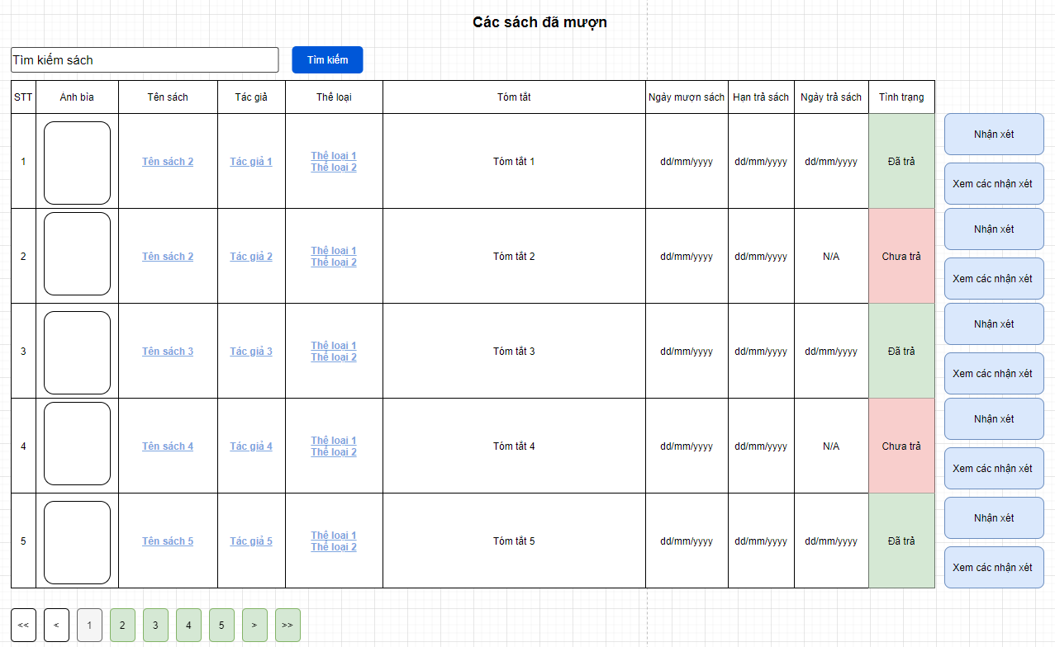
Figure 3-1.4.1: Screen Design của màn hiển thị các sách đã mượn của NDTT

Use-Case Diagram
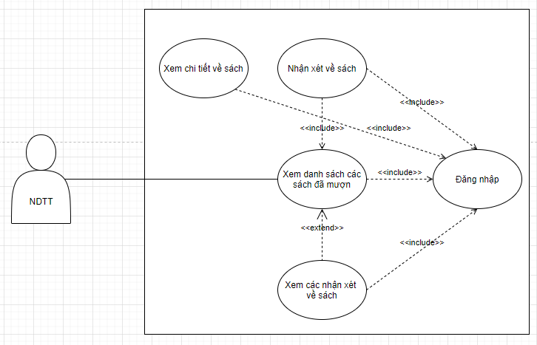

# | Field Name | Type | Mandatory | Max Length | Description
1 | Tìm kiếm sách | Text Field | No |  | Tìm kiếm theo tên hoặc tác giả của sách.
2 | Tìm kiếm | Button |  |  | Submit để tìm kiếm sách tương ứng với từ khóa
3 | Cột Ảnh bìa | Ảnh |  |  | Ảnh bìa của mỗi sách
4 | Cột Tên sách | Link |  |  | Tên của sách đã mượn, được hiển thị dưới dạng đường link, bấm vào link sẽ dẫn NDTT đến trang chi tiết về sách đó
5 | Cột Tác giả | Link |  |  | Tên tác giả được hiển thị dưới dạng Link, bấm vào sẽ ra trang tiểu sử của tác giả cùng với các sách của tác giả đó
6 | Cột Thể loại | Link |  |  | Tên của thể loại được hiển thị dưới dạng link, bấm vào sẽ đưa người dùng đến với trang chi tiết về các sách của thư viện có cùng thể loại đó
7 | Cột Tóm tắt | Text |  |  | Tóm tắt về ấn phẩm
8 | Cột Ngày mượn sách | Ngày tháng |  |  | Ngày mượn sách của người dùng
9 | Cột Hạn trả sách | Ngày tháng |  |  | Hạn trả sách của người dùng
10 | Cột Ngày trả sách | Ngày tháng / Text |  |  | Ngày người dùng trả lại sách, nếu người dùng chưa trả sách sẽ hiển thị N/A
11 | Cột Tình trạng | Text |  |  | Tình trạng trả / mượn sách
12 | Nhận xét | Button |  |  | Button nếu người dùng bấm vào sẽ đưa người dùng đến trang để nhận xét về tác phẩm
13 | Xem các nhận xét | Button |  |  | Button nếu người dùng bấm vào sẽ đưa người dùng đến trang xem các nhận xét của các NDTT khác về sách
Table 3-1.4.3: Screen Definition

Use-Case Description/Scenarios
Use-case ID |  | BMA004
Use-case Name |  | Hiển thị danh sách các sách đã mượn
Actor |  | User (NDTT)
Description |  | NDTT đăng nhập vào hệ thống , sau đó bấ vào đường link Danh sách các sách đã mượn. Tại màn hình này người dùng có thể thực hiện các chức năng như:  - Xem danh sách các sách đã mượn cùng các thông tin liên quan về việc mượn sách như ngày mượn, hạn trả, tình trạng, các thông tin sơ lược về sách như bìa sách, tác giả, thể loại …  - Chuyển sang các trang khác để xem về các sách khác mà mình đã mượn  - Tìm kiếm sách mà mình đã mượn  Từ màn hình này người dùng có thể:  - Xem các sách có cùng thể loại với sách đã hoặc đang mượn  - Xem các sách có cùng tác giả với những sách đang hiển thị  - Xem các thông tin chi tiết về đầu sách đang mượn  - Đánh giá cũng như xem các đánh giá về sách từ những người dùng khác trong hệ thống.
Precondition |  | User đăng nhập vào hệ thống với tư cách là một NDTT.
Trigger condition |  | Để UC có thể thực hiện, một NDTT phải đăng nhập vào hệ thống, sau đó bấm vào đường link Danh sách các sách đã mượn để đi vào màn hình xem các sách đã mượn này
Post-condition |  | Phải là một NDTT hoặc NQL mới có thể truy cập vào màn hình này
Main flows (normal flows)
Step | Actor | Action Description
1 | User (NDTT) | Đăng nhập vào hệ thống theo Use case BMA001
2 | Software | Đưa người dùng về trang chủ của hệ thống là màn hình danh sách các sách có trong hệ thống ở Use Case BMA005
3 | User (NDTT) | Bấm vào link Danh sách các sách đã mượn để truy cập màn hình hiển thị danh sách các sách đã mượn của mình.

Exception/(What went wrong)

# | Description

Xem các sách có trong hệ thống của từ phía NDTT
Screen Design
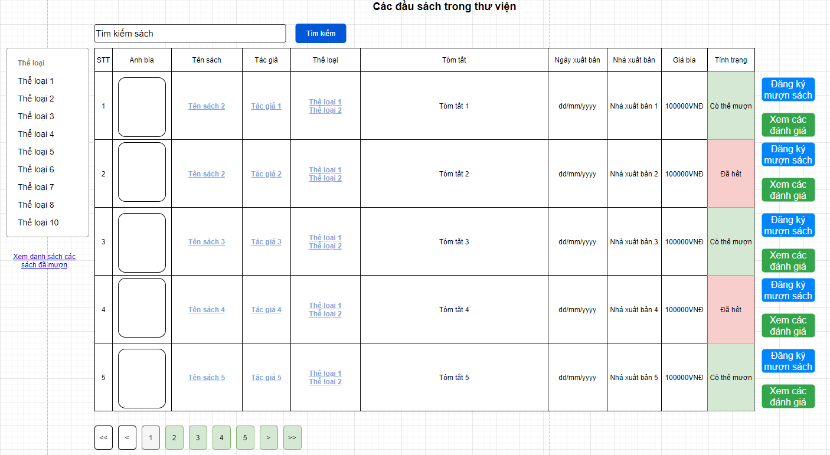
Figure 3-1.5.1: Screen Design của màn hiển thị các sách đã mượn của NDTT

Use-Case Diagram
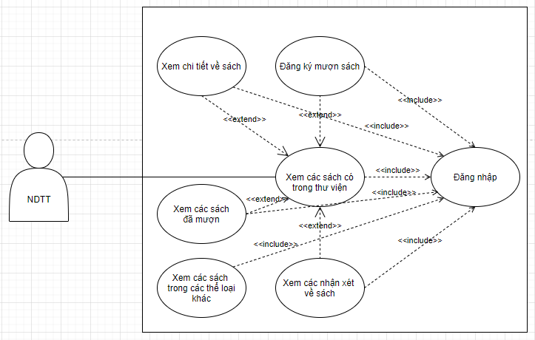
# | Field Name | Type | Mandatory | Max Length | Description
1 | Tìm kiếm sách | Text Field | No |  | Tìm kiếm theo tên hoặc tác giả của sách.
2 | Tìm kiếm | Button |  |  | Submit để tìm kiếm sách tương ứng với từ khóa
3 | Cột Ảnh bìa | Ảnh |  |  | Ảnh bìa của mỗi sách
4 | Cột Tên sách | Link |  |  | Tên của sách đã mượn, được hiển thị dưới dạng đường link, bấm vào link sẽ dẫn NDTT đến trang chi tiết về sách đó
5 | Cột Tác giả | Link |  |  | Tên tác giả được hiển thị dưới dạng Link, bấm vào sẽ ra trang tiểu sử của tác giả cùng với các sách của tác giả đó
6 | Cột Thể loại | Link |  |  | Tên của thể loại được hiển thị dưới dạng link, bấm vào sẽ đưa người dùng đến với trang chi tiết về các sách của thư viện có cùng thể loại đó
7 | Cột Tóm tắt | Text |  |  | Tóm tắt về ấn phẩm
8 | Cột Ngày xuất bản | Ngày tháng |  |  | Ngày sách được xuất bản
9 | Cột Nhà xuất bản | Text |  |  | Tên nhà xuất bản
10 | Cột Giá bìa | Numbers |  |  | Giá bìa của sách
11 | Cột Tình trạng | Text |  |  | Tình trạng sách có sẵn để cho mượn hay không
12 | Đăng ký mượn sách | Button |  |  | Button nếu người dùng bấm vào sẽ đưa người dùng đến trang để xác nhận mượn sách
13 | Xem các đánh | Button |  |  | Button nếu người dùng bấm vào sẽ đưa người dùng đến trang xem các nhận xét của các NDTT khác về sách
14 | Danh sách thể loại | Link |  |  | Các đường link bấm vào sẽ hiển thị các sách với thể loại tương ứng
15 | Xem danh sách các sách đã mượn | Link |  |  | Bấm vào sẽ đưa người dùng đến trang hiển thị các sách mà người dùng đã mượn được dùng trong Use Case BMA004
16 | Các phím phân trang | Button |  |  | Bấm vào để chuyển đến trang hiển thị tương ứng
Table 3-1.5.3: Screen Definition
Use-Case Description/Scenarios
Use-case ID |  | BMA005
Use-case Name |  | Hiển thị danh sách các sách có trong thư viện
Actor |  | User (NDTT)
Description |  | NDTT đăng nhập vào hệ thống, trang chủ chính là trang hiển thị các sách có trong thư viện. Tại trang này người dùng có thể  - Xem danh sách các sách có trong thư viện cùng với các thông tin như Tóm tắt, thể loại, ngày xuất bản, nhà xuất bản giá bìa  - Xem các đầu sách ở các thể loại khác nhau  - Chuyển sang các trang khác để xem các đầu sách khác  - Tìm kiếm đầu sách mình quan tâm  - Xem danh sách các thể loại  Từ màn hình này người dùng có thể:  - Xem các sách có cùng tác giả với những sách đang hiển thị  - Xem các thông tin chi tiết về đầu sách đang mượn  - Xem các đánh giá về sách từ những người dùng khác trong hệ thống.  - Đăng ký mượn sách đang hiển thị
Precondition |  | User đăng nhập vào hệ thống với tư cách là một NDTT.
Trigger condition |  | Để UC có thể thực hiện, một NDTT phải đăng nhập vào hệ thống
Post-condition |  | Phải là một NDTT mới có thể truy cập vào màn hình này
Main flows (normal flows)
Step | Actor | Action Description
1 | User (NDTT) | Đăng nhập vào hệ thống theo Use case BMA001
2 | Software | Đưa người dùng về trang chủ của hệ thống sau khi đăng nhập là trang hiển thị Danh sách các thành viên của hệ thống
3 | User (NDTT) | Xem được danh sách các sách có trong hệ thống.

Exception/(What went wrong)
# | Description

Chức năng Đăng ký mượn sách
Screen Design
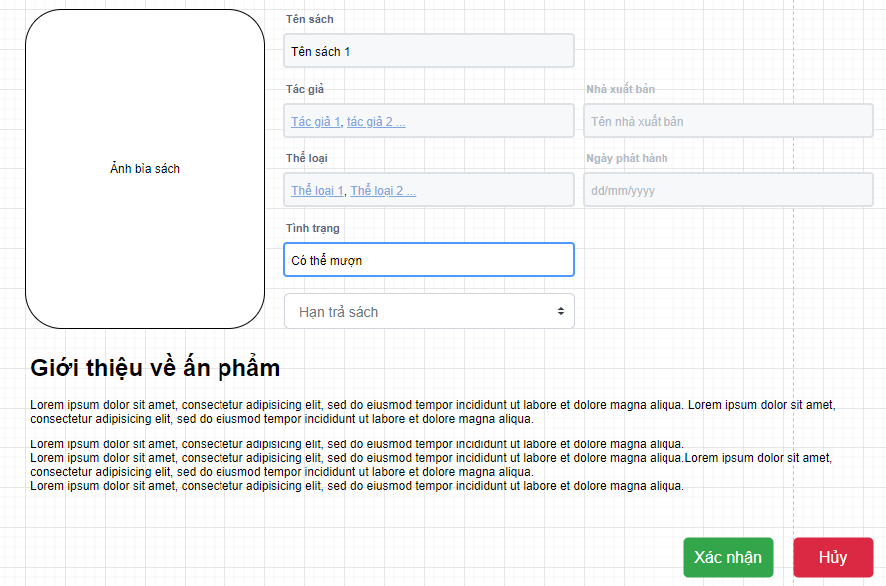
Figure 3-1.6.1: Screen Design của màn hiển thị xác nhận đăng ký mượn sách

# | Field Name | Type | Mandatory | Max Length | Description
1 | Ảnh bìa sách | Image |  |  | Ảnh bìa của sách mà người dùng muốn mượn
2 | Tên sách | Label
3 | Tên sách Input | Text |  |  | Tên của sách muốn mượn
4 | Tác giả | Label
5 | Tên tác giả | Link |  |  | Tên tác giả được hiển thị dưới dạng Link, bấm vào sẽ ra trang tiểu sử của tác giả cùng với các sách của tác giả đó
6 | Thể loại | Label
7 | Tên thể loại | Link |  |  | Tên thể loại được hiển thị dưới dạng link, bấm vào sẽ vào trang danh sách các sách có trong thư viện tương ứng với thể loại vừa chọn
8 | Tình trạng | Label
9 | Tình trạng sách | Text |  |  | Tình trạng sách có sẵn để cho mượn hay không, nếu có thì hiển thị Có thể mượn, nếu không sẽ hiển thị Ấn phẩm không có sẵn.
10 | Nhà xuất bản | Label
11 | Tên nhà xuất bản | Text |  |  | Tên của nhà xuất bản
12 | Ngày phát hành | Label
13 | dd/MM/yyyy | Ngày tháng |  |  | Ngày sách được phát hành
14 | Hạn trả sách | Selection | Yes |  | Nơi người dùng chọn thời gian mượn sách. Các giá trị có sẵn là  - 1 tuần  - 2 tuần  - 1 tháng  - 2 tháng
15 | Giới thiệu ấn phẩm | Header
16 | Nội dung của giới thiệu ấn phẩm | Paragraph |  |  | Hiển thị tóm tắt nội dung của ấn phẩm
17 | Xác nhận | Button |  |  | Xác nhận việc mượn sách
18 | Hủy | Button |  |  | Hủy bỏ việc mượn sách
Table 3-1.6.2: Screen Definition của màn hình xác nhận mượn sách
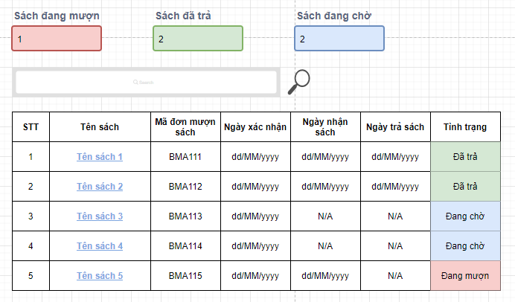
Figure 3-1.6.3: Screen Design của màn hiển thị đơn mượn sách
# | Field Name | Type | Mandatory | Max Length | Description
1 | Sách đang mượn | Label
2 | Sách đang mượn | Number |  |  | Cho biết số lượng sách mà NDTT đang mượn, chưa trả lại cho thư viện
3 | Sách đã trả | Label
4 | Sách đã trả textbox | Number |  |  | Cho biết số sách mà NDTT đã mượn và đã trả
5 | Sách đang chờ | Label
6 | Sách đang chờ textbox | Number |  |  | Cho biết số lượng sách mà NDTT đã xác nhận mượn tuy nhiên chưa nhận sách từ thư viện
7 | Cột STT | Number |  |  | Số thứ tự
8 | Cột Tên sách | Text |  |  | Tên các sách đang mượn, đã mượn và đã đăng ký mượn
9 | Cột Mã đơn mượn sách | Text |  |  | Đơn mượn sách, mỗi một đơn sẽ có một mã khác nhau.
10 | Cột Ngày xác nhận | Date |  |  | Ngày NDTT xác nhận việc mượn sách
11 | Cột Ngày nhận sách | Date |  |  | Ngày NDTT nhận được sách từ thư viện. Nếu NDTT chưa nhận được sách thì cột sẽ có giá trị là N/A
12 | Cột Ngày trả sách | Date |  |  | Ngày NDTT trả lại sách cho thư viện. Nếu người dùng chưa trả lại sách hoặc sách chưa đến tay người mượn giá trị sẽ là N/A
13 | Cột Tình trạng | Text |  |  | Tình trạng của sách đang mượn
14 | Search textbox | Input | No |  | Tìm sách đã mượn / đang mượn / sắp mượn theo tên hoặc mã đơn
Table 3-1.6.4: Screen Definition của màn hình hiển thị các đơn đăng ký mượn sách

Use-Case Diagram
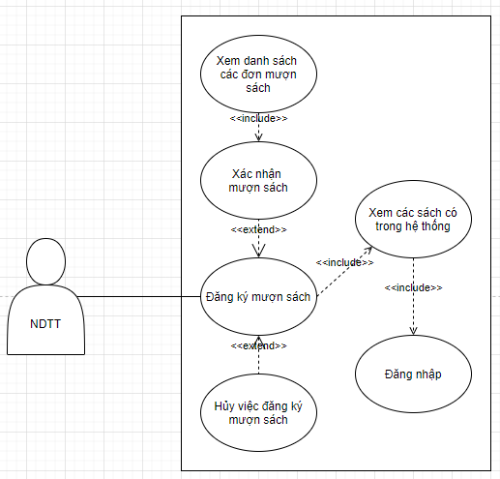
Use-Case Description/Scenarios
Use-case ID |  | BMA006
Use-case Name |  | Xác nhận mượn sách của thư viện từ phía NDTT
Actor |  | User (NDTT)
Description |  | NDTT đăng nhập vào hệ thống, trang chủ chính là trang hiển thị các sách có trong thư viện. Tại trang này người dùng có thể chọn sách mình muốn mượn và xác nhận sách mà mình muốn mượn, người dùng có thể chọn mượn sách trong bao lâu cũng như xem các chi tiết về sách muốn mượn trước khi quyết định  Nếu người dùng xác nhận mượn sách, ứng dụng sẽ đưa người dùng tới màn hình danh sách các đơn mượn sách cùng với mã của đơn mượn để hoàn tất mượn sách tại thư viện.  Người dùng có thể hủy việc mượn sách từ màn hình này.
Precondition |  | User đăng nhập vào hệ thống với tư cách là một NDTT.
Trigger condition |  | Để UC có thể thực hiện, một NDTT phải đăng nhập vào hệ thống, lựa chọn sách muốn mượn và xác nhận việc mượn sách
Post-condition |  | NDTT phải đang mượn ít hơn hoặc bằng nhiều nhất là 5 sách chưa trả cho thư viện, đồng thời sách mà người dùng muốn mượn phải đang có sẵn trong thư viện
Main flows (normal flows)
Step | Actor | Action Description
1 | User (NDTT) | Đăng nhập vào hệ thống theo Use case BMA001
2 | Software | Đưa người dùng về trang chủ của hệ thống sau khi đăng nhập là trang hiển thị trang danh sách các sách đang có của thư viện theo Use Case BMA005
3 | User (NDTT) | Xem được danh sách các sách có trong hệ thống, tìm và chọn sách mình muốn mượn.
4 | User (NDTT) | NDTT bấm vào button Đăng ký mượn sách ở sach mà người dùng muốn mượn.
5 | Software | Trả về cho người dùng trang xác nhận mượn sách có design như Figure 3-1.6.1.
6 | User (NDTT) | Chọn thời gian mượn sách, đồng thời bấm xác nhận
7 | Software | Trả về trang hiển thị danh sách các đơn đăng ký mượn sách như ở Figure 3-1.6.3
Exception/(What went wrong)
# | Description
1 | Nếu người dùng bấm Xác Nhận khi chưa chọn thời gian mượn sách, NDTT sẽ vẫn bị giữ ở trang đăng ký đơn mượn sách cùng với thông báo lý do người dùng không thể tiếp tục
2 | NDTT đang mượn và chưa trả nhiều hơn 5 sách của thư viện, NDTT sẽ vẫn bị giữ lại ở trang đăng ký đơn mượn sách cùng với thông báo lý do người dùng không thể tiếp tục
3 | Sách đang không có sẵn trong thư viện nhưng người dùng vẫn bấm Xác nhận, người dùng sẽ vẫn bị giữ lại ở trang đăng ký mượn sách cùng thông báo về việc người dùng phải chờ để có thể mượn được sách vào lúc khác.

Chức năng cho mượn sách
Screen Design
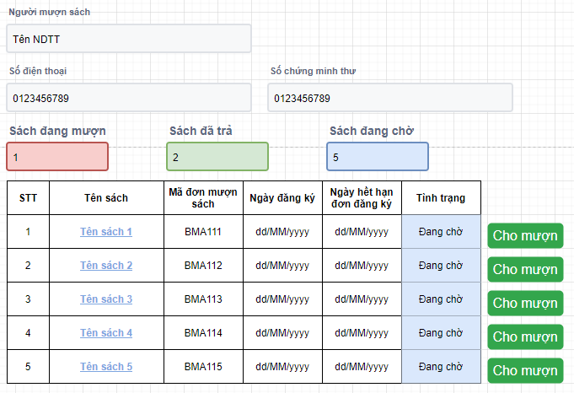
Figure 3-1.7.1: Screen Design của màn hình cho mượn sách

# | Field Name | Type | Mandatory | Max Length | Description
1 | Người mượn sách | Label
2 | Tên NDTT | Text |  |  | Tên của NDTT có nhu cầu mượn sách. Trường này không sửa được (disabled)
3 | Số điện thoại | Label
4 | Số điện thoại – Input Text | Numbers |  |  | Số điện thoại của người mượn sách. Trường này không sửa được (disabled)
5 | Số chứng minh thư | Label
6 | Số chứng minh thư – Text input | Numbers |  |  | Số chứng minh thư cua người mượn sách. Trường này không sửa được (disabled)
7 | Sách đang mượn | Label
8 | Sách đang mượn – Text Input | Number |  |  | Số lượn các sách mà người dùng đang mượn nhưng chưa trả lại cho thư viện. Nhiều nhất sẽ là 5 sách. Trường này không sửa được (disabled)
8 | Sách đã trả | Label
9 | Sách đã trả - Text Input | Number |  |  | Số lượng các sách mà người dùng đã trả lại cho thư viện. Trường này không sửa được (disabled)
10 | Sách đang chờ | Label
11 | Sách đang chờ - Text Input | Numbers |  |  | Số lượng các sách mà người dùng đã đăng ký mượn từ thư viện. Trường này không sửa được (disabled)
12 | Cột STT | Number |  |  | Số thư tự của các đơn đăng ký mượn sách
13 | Cột Tên sách | Text |  |  | Tên các sách mà người dùng có nhu cầu mượn
14 | Cột Mã đơn mượn | Text |  |  | Mã đơn mượn sách
15 | Cột Ngày đăng ký | Date |  |  | Ngày người dùng tạo đơn mượn sách
16 | Cột Ngày hết hạn đăng ký | Date |  |  | Ngày đơn đăng ký mượn sách hết hạn, có giá trị là 1 tuần kể từ ngày đăng ký mượn sách
17 | Cột Tình trạng | Text |  |  | Tình trạng của đơn đăng ký mượn sách, có thể là:  - Đang chờ: người dùng chưa mượn sách và vẫn còn nhu cầu mượn sách  - Hết hạn: người dùng chưa mượn sách tuy nhiên đã hết hạn mượn sách (hơn 1 tuần kể từ ngày đăng ký mượn sách)  - Hủy: người dùng đã hủy đơn mượn sách
18 | Cho mượn | Button |  |  | Xác nhận việc cho mượn sách từ phía NQL. Button này sẽ không hiển thị với những đơn mượn sách bị hết hạn hoặc người dùng đã hủy đơn mượn sách này.
Table 3-1.7.2: Screen Definition của màn hình cho mượn sách của NQL

Use-Case Diagram
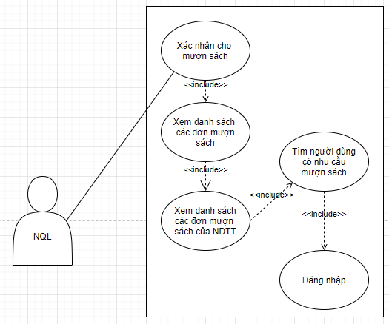
Use-Case Description/Scenarios
Use-case ID |  | BMA007
Use-case Name |  | Xác nhận cho NDTT mượn sách của thư viện từ phía NQL
Actor |  | User (NQL)
Description |  | NQL đăng nhập vào hệ thống, trang chủ chính là trang hiển thị người người dùng có trong thư viện dựa theo Use Case BMA003. Tại đây người NQL có thể tìm được NDTT thông qua:  - Số điện thoại  - Tên  - Số chứng minh thư  NQL bấm vào button Cho mượn sách được thể hiện ở Figure 3-1.3.1 để đi vào màn hình cho người dùng mượn sách. Tại đây NQL có thể xem được các đơn đăng ký mượn sách của NDTT thương ứng và xác nhận việc cho mượn sách
Precondition |  | User đăng nhập vào hệ thống với tư cách là một NQL.
Trigger condition |  | Để UC có thể thực hiện, một NQL phải đăng nhập vào hệ thống, tìm kiếm NDTT có nhu cầu mượn sách.  NDTT phải có ít nhất 1 đơn đăng ký mượn sách đang chờ phê duyệt
Post-condition |  | NDTT phải đang mượn ít hơn hoặc bằng nhiều nhất là 5 sách chưa trả cho thư viện, đồng thời sách mà người dùng muốn mượn phải đang có sẵn trong thư viện.
Main flows (normal flows)
Step | Actor | Action Description
1 | User (NQL) | Đăng nhập vào hệ thống theo Use case BMA001
2 | Software | Đưa người dùng về trang chủ của hệ thống sau khi đăng nhập là trang hiển thị danh sách các NDTT đang có trong hệ thống
3 | User (NQL) | Tìm kiếm NDTT có nhu cầu mượn sách, bấm vào nút Cho mượn sách
4 | Software | Hiển thị các đơn đăng ký mượn sách của người dùng tương ứng.
5 | User (NQL) | Xác nhận đơn đăng ký mượn sách mà người dùng muốn mượn
6 | User (NQL) | Bấm vào Button Cho mượn để xác nhận cho người dùng mượn sách
7 | Software | Xác nhận đơn mượn sách trong CSDL, đồng thời hiển thị thông báo cho mượn sách thành công. Đơn mượn sách đang hiển thị sẽ biến mất khỏi màn hình.
Exception/(What went wrong)
# | Description
1 | Nếu người dùng đang mượn nhiều hơn 5 sách chưa trả tại thư viện, việc cho mượn sách sẽ không được tiến hành. Sẽ có một thông báo cho biết đơn mượn sách không được đáp ứng với lý do
2 | Đơn mượn sách bị quá hạn, NDTT không thể mượn sách, ứng dụng sẽ có một thông báo cho biết đơn mượn sách không được đáp ứng với lý do
3 | Vào thời điểm mượn sách, sách tương ứng với đơn đăng ký của NDTT không có sẵn trong thư viện, ứng dụng sẽ có một thông báo cho biết đơn mượn sách không được đáp ứng với lý do tướng ứng

Usability
Hướng dẫn người dùng cách sử dụng:
- Đối với NDTT: ứng dụng được thiết kế gần gũi, trực quan và dễ hiểu để người dùng nhanh chóng nắm bắt được cách sử dụng mà không cần mất thời gian hướng dẫn.
- Đối với NQL: vẫn đảm bảo tính trực quan vốn có và thiết kế quen thuộc cũng như gần giống với giao diện của NDTT, dễ tiếp cận và nắm bắt. Đối với các chức năng như cho mượn sách hay thu hồi sách, NQT chỉ cần mất 2 - 4 tiếng để làm quen.

Reliability
- Ứng dụng sau khi được triển khai lên Server sẽ hoạt động 24/24 và vào tất cả các ngày trong tuần (24/7)
- Ứng dụng sẽ bắt đầu được deploy lên server từ sprint 4 với các chức năng cơ bản:
  - Đăng ký và xác thực người dùng
  - Quản lý người dùng (NDTT và NQL)
  - Quản lý các đầu sách
  - Chức năng cho mượn sách và thu hồi sách
- Các chức năng trên sau khi được deploy sẽ hoạt động đủ luồng với các ngoại lệ đưa ra, bảo đảm các tính năng cơ bản nhất.
- Sau khoảng thời gian trên, tức là từ Sprint 5 trở đi, nhóm phát triển sẽ thực hiện các chức năng còn lại, sửa các lỗi còn trong hệ thống được phát hiện
- Ứng dụng sẽ được nhóm phát triển hỗ trợ duy trí, thêm chức năng và sửa lỗi, cũng như thực hiện những nâng cấp cần thiết theo yêu cầu của khách hàng trong vòng 1 năm.
- Ứng dụng có thể đáp ứng nhu cầu sử dụng trong tối thiểu 5 năm
- Các lỗi được phát hiện sẽ được sửa trong vòng 1 ngày kể từ lúc lỗi được phát hiện và được thực hiện kiểm tra hồi quy (regression test) để không phát sinh thêm lỗi ảnh hưởng tới các chức năng đã hoàn thiện

Performance
- Thời gian phản hồi của hệ thống khi thực hiện chuyển trang hay màn hình tối đa 4 giây, trung bình 1 đến 2 giây
- Thời gian phản hồi khi thực hiện các tác vụ liên quan đến CSDL (thêm mới người dùng, chỉnh sửa thông tin người dùng, quản lý sách …) tối đã 5s, trung bình 2 – 3 giây.
- Các chức năng gửi tin nhắn hay gửi mail về người dùng (xác nhận đăng ký tài khoản, xác nhận sách được mượn …) sẽ được thực hiện sau 2 – 3 phút kể từ lúc tác vụ được thực hiện trên hệ thống
- Ứng dụng đảm bảo để lượng người truy cập 1 lúc đạt 1000 request, với 500 người cùng đăng nhập vào hệ thống trong cùng 1 thời điểm
- Ứng dụng sử dụng tài nguyên của web server:
  - CPU: 50Mb
  - RAM: 515Mb
  - Ổ đĩa: 128Mb

Supportability
- Tiêu chuẩn mã nguồn (source code)
  - Trong 1 function của Ruby, sẽ không có nhiều hơn 3 biến global (@ variable)
  - Các biến và các hàm đều được đặt tên có ý nghĩa, dễ hiểu, các lập trình viên khi review code có thể xác định được chức năng của hàm hay ý nghĩa của biến dễ dàng (bằng tiếng anh).
  - Không thực hiện việc rẽ nhánh điều kiện chồng chéo, với các hàm phức tạp sẽ chia ra thành các module hoặc service hợp lý để giúp code dễ dàng tái sử dụng.
  - Tất cả các hàm và các điều kiện đều được kiểm tra trong unit test. Coverage đạt tối thiểu 95%.
- Quy tắc đặt tên:
  - Các class hay module hoặc service được đặt tên theo phương pháp PASCAL (chữ cái đầu tiên viết hoa ở mỗi từ, ví dụ: GetAllBook)
  - Tên biến được đặt theo phương pháp CAMELCASE (chữ cái đầu viết thường, các chữ cái sau viết hoa ở mỗi từ)
  - Các hằng số được viết hoa toàn bộ (ví dụ: MASTERKEY)
  - Không bao giờ cho phép các biến bắt đầu bằng số hay các ký tự đặc biệt.
- Các thư viện được sử dụng:
  - Các thư viện chỉ được thêm vào khi cần thiết để xử lý các chức năng phức tạp mà việc xây dựng từ đầu sẽ mất nhiều thời gian và không hiệu quả.
  - Thư viện chỉ được sử dụng khi nhóm lập trình đã bần luận và chấp thuận, cân bằng giữa chi phí (đối với các thư viện thu phí) và hiệu năng.
- Sử dụng các thư viện phổ biến và được hỗ trợ dài hạn (LTS)

Design Constrains
- Công nghệ sử dụng:
  - Backend: Ruby on Rails
  - Front-end: VueJS
  - HTML, CSS.
  - Database: Postgres
- Quy trình phát triển phần mềm:
  - Áp dụng quy trình Agile – Scrum
    - Thời gian hoàn thiện sản phẩm nhanh
    - Khách hàng có thể dễ dàng tham gia nhận xét và đóng góp vào quá trình phát triển sản phẩm, đưa ra các thay đổi cần thiết
    - Các thành viên trong nhóm đã có kinh nghiệm làm việc với quy trình này nên có thể nhanh chóng nắm bắt và theo kịp tiến độ của dự án.
- Các công cụ phát triển phần mềm:
  - Code editor: Visual Code, RubyMine, VIM, NotePad++
  - Công cụ hỗ trợ quản lý mã nguồn: GitHub.
  - Công cụ quản lý và phân công công việc: Jira
  - Các công cụ khác: pgAdmin 4
- Kiến trúc và ràng buộc:
  - Do ứng dụng sử dụng Framework Ruby on Rails kết hợp với Front-end sử dụng framework VueJS nên dự án sẽ áp dụng mô hình kiến trúc MVC của Ruby on Rails kết hợp với việc sử dụng các Restful API để đưa gửi và nhận dữ liệu giữa Frontend và Backend

On-line User Documentation and Help System Requirement
- Ứng dụng sẽ có phần hướng dẫn cơ bản cho người dùng được để trong phần giới thiệu về ứng dụng sau khi người dùng đã đăng nhập vào hệ thống

Purchased Components
- Các dịch vụ gửi nhận email và tin nhắn
  - Email: SendGrid
  - Tin nhắn: Twillo SMS
- Thư viện lưu ảnh: Cloudinary
- Các dịch vụ hỗ trợ deploy ứng dụng và cân bằng tải như Azura và AWS.

Legal, Copyright, and Other Notices
- Mã nguồn của khách hàng trên GitHub sẽ được để ở chế độ private và được đảm bảo không để lộ source code của khách hàng ra ngoài.
- Các tài liệu liên quan, CSDL của khách hàng đều được đảm bảo bảo mật và không được lưu trữ ở bất cứ nơi nào ngoài các nơi lưu trữ của khách hàng và máy tính của nhà phát triển, không được để lộ ra ngoài dưới bất cứ hình thức nào.

